План- конспект урока алгебры в 7 классе по теме: «Методы решения систем двух линейных уравнений с двумя переменными»

- Орг. момент, сообщение темы, постановка цели урока.
- Проверка домашнего задания с помощью отсканированных на перемене решений учащихся (Приложение 3).
- Актуализация знаний (стр.5-12 флипчарта урока):
---------------------------------------------------
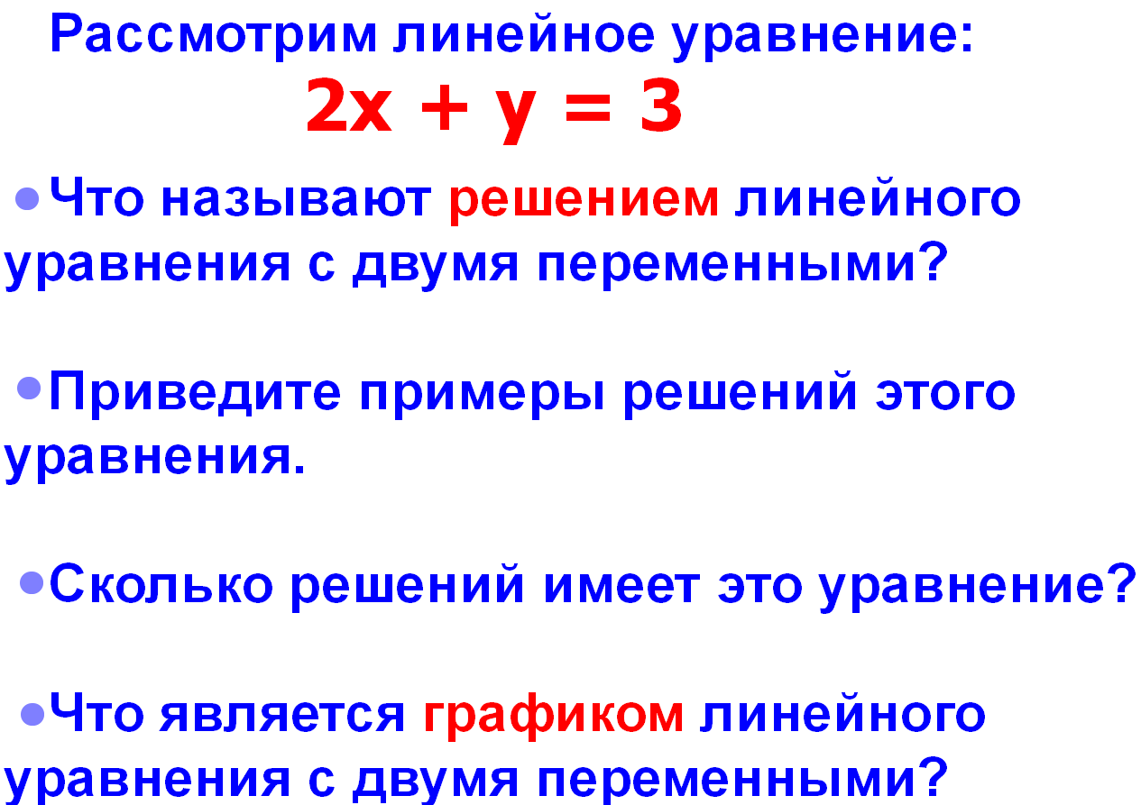

----------------------------------------------------

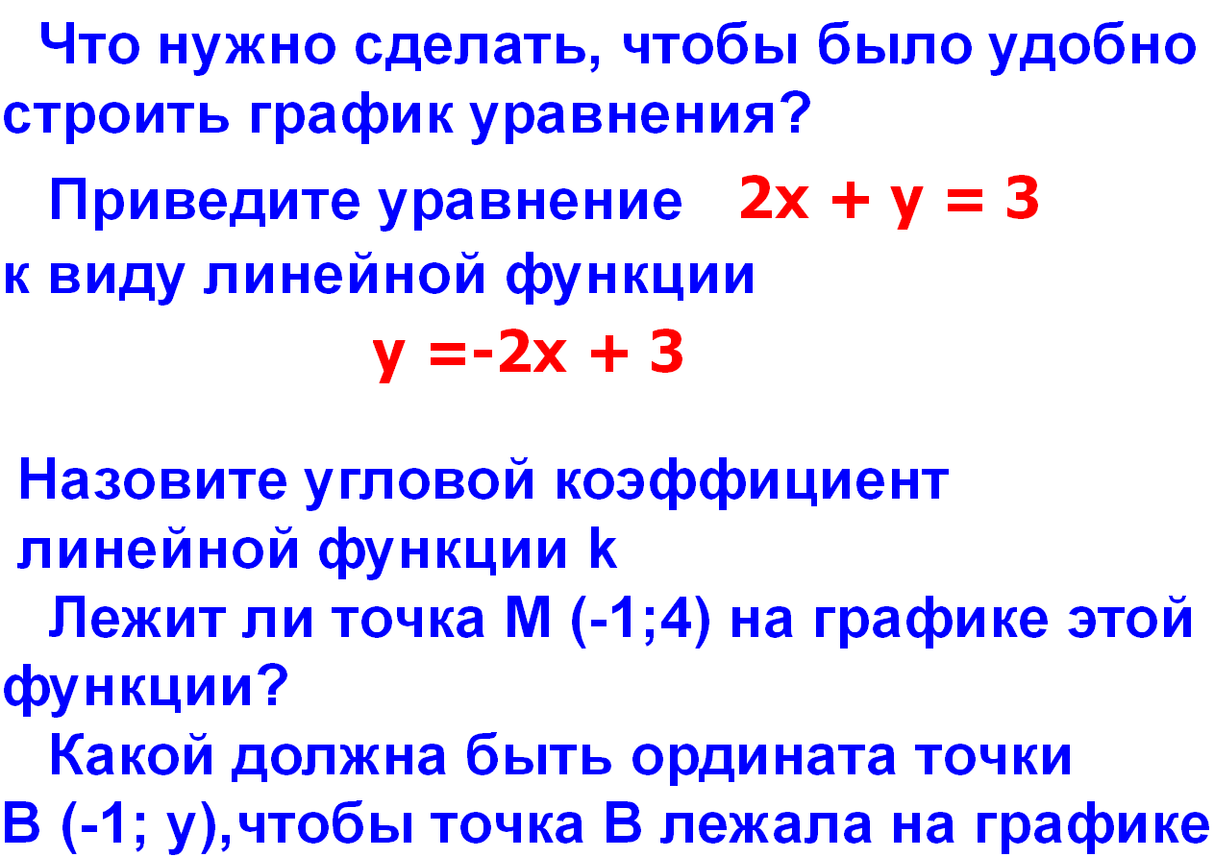?
--------------------------------------------------

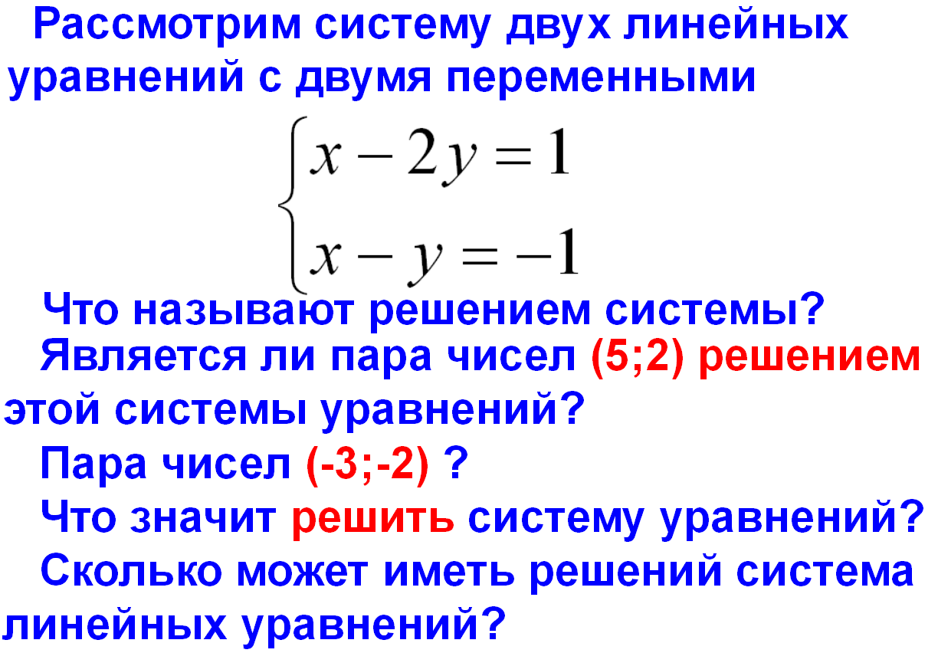
---------------------------------------------------

Теперь главный вопрос – как решать систему?
Нам известны три метода решения - графический, метод подстановки и метод алгебраического сложения.
Вызываются трое учеников ( и далее по очереди) для тестирования на ноутбуках по трем различным уровням сложности ( Приложение 1).
Остановимся подробнее на графическом методе.
-----------------------------------------------------
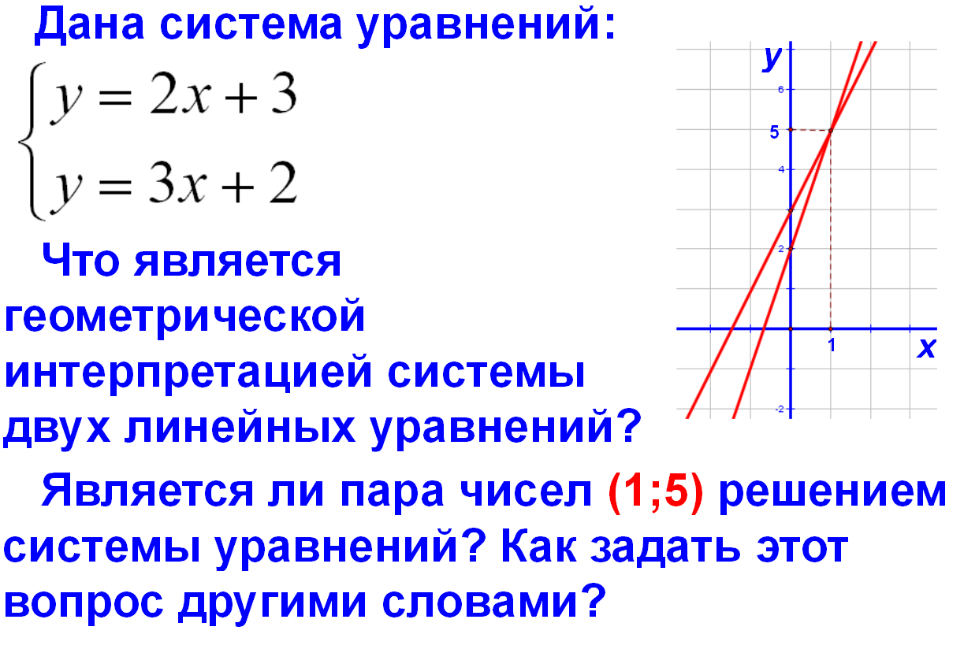
-------------------------------------------------------
Другими словами, является ли точка (1;5) общей точкой двух графиков? Открываем скрытый чертеж.
Из ответа на этот вопрос фактически понятна суть графического метода решения системы уравнений.
Обсудим алгоритм решения системы графическим методом.
Фронтальное обсуждение трех возможных ответов в зависимости от
коэффициентов k и m с постепенным открыванием скрытого текста.
-----------------------------------------------------------
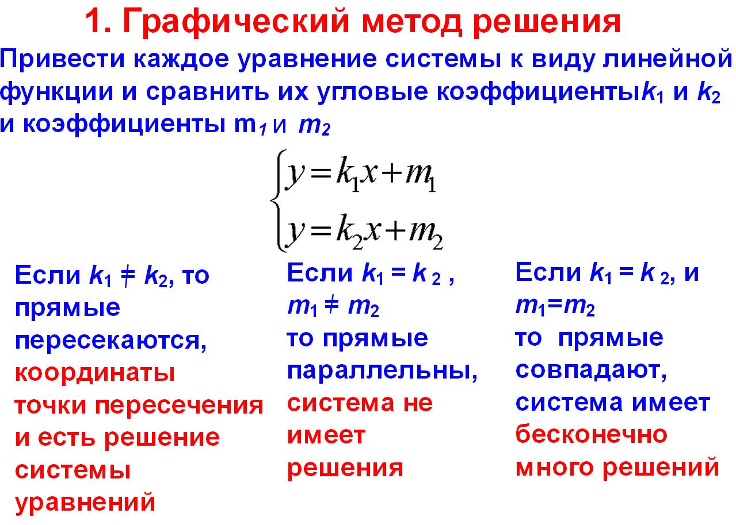
------------------------------------------------------------
Ребята уточняют - всегда ли необходимо строить графики, аргументируют ответы.
------------------------------------------------------------
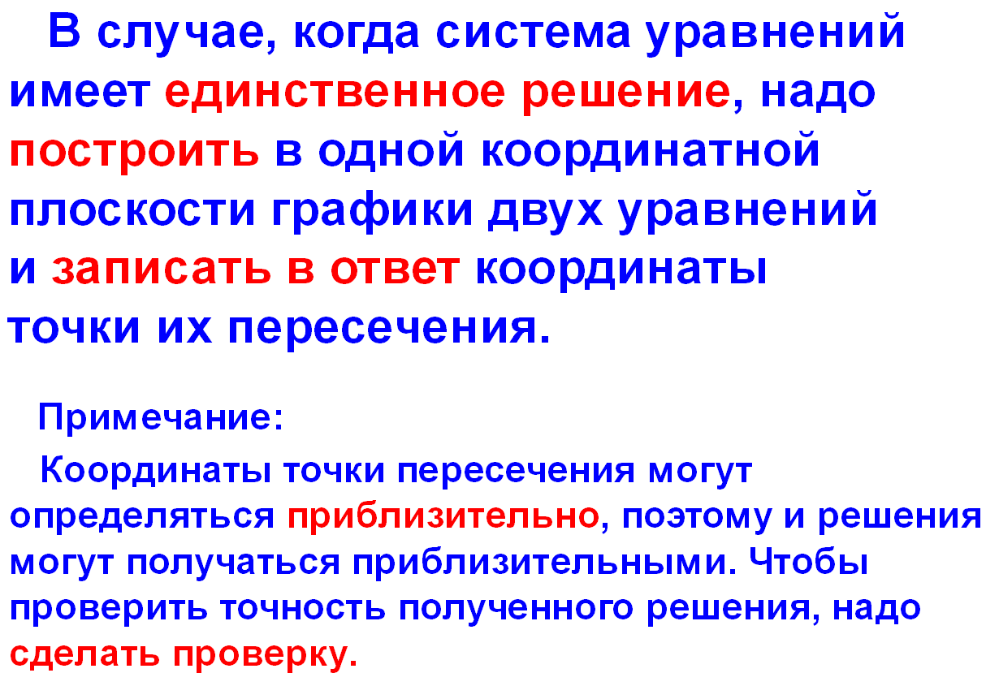
------------------------------------------------------------
4. Работа в группах (стр. 13 флипчарта):

-------------------------------------------------------------

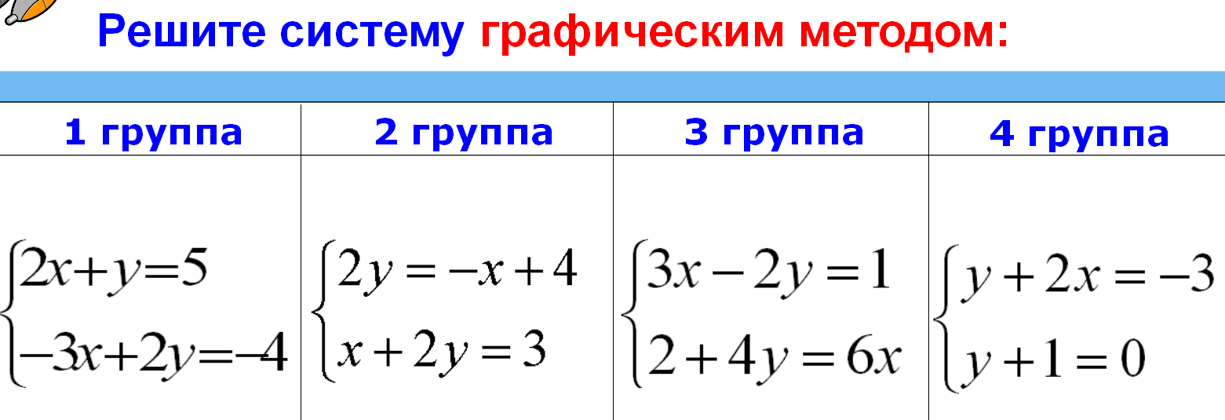
-------------------------------------------------------------
Вызываются к доске два ученика, они решают задания 1 и 4 групп.
В группах консультанты сначала показывают решение учителю, затем обходят своих подопечных, оказывают помощь и проверяют ход и правильность решения, фиксируют результаты в оценочном листе.
Далее проверяются решения на доске (стр. 14-17 флипчарта ).
-------------------------------------------------------------
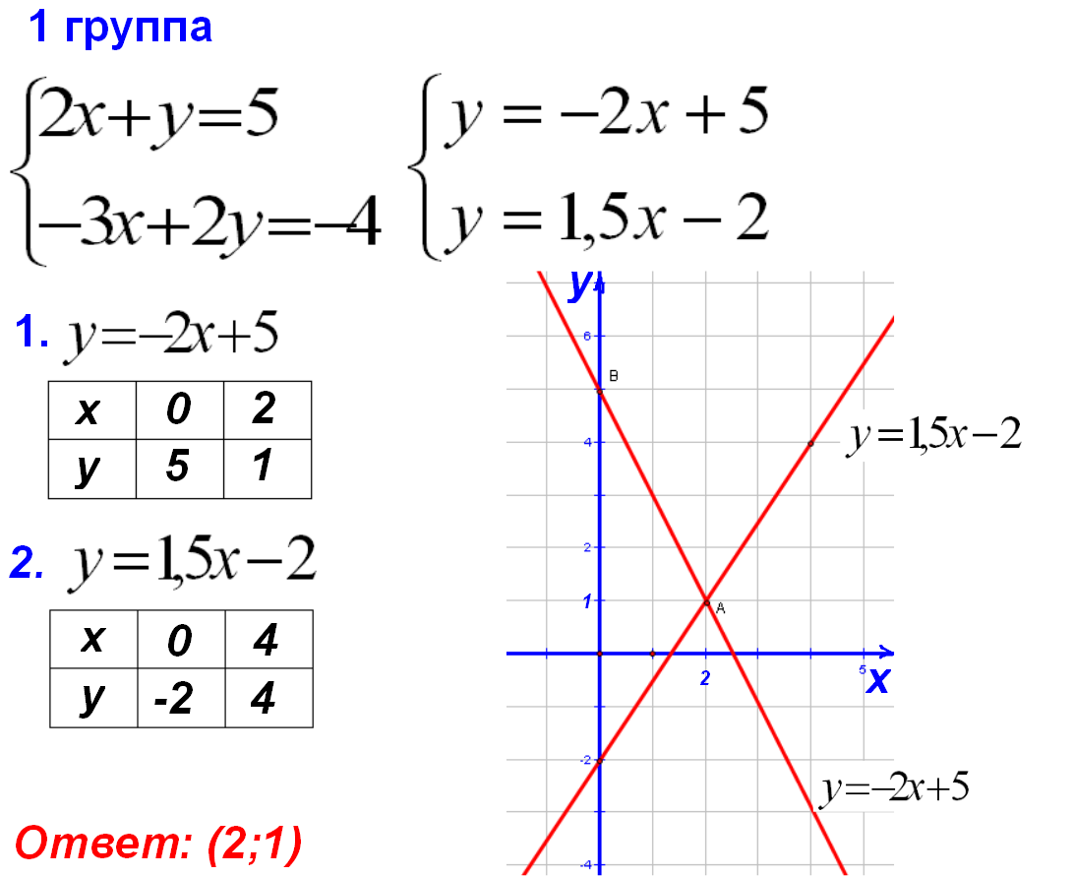
-----------------------------------------------------------
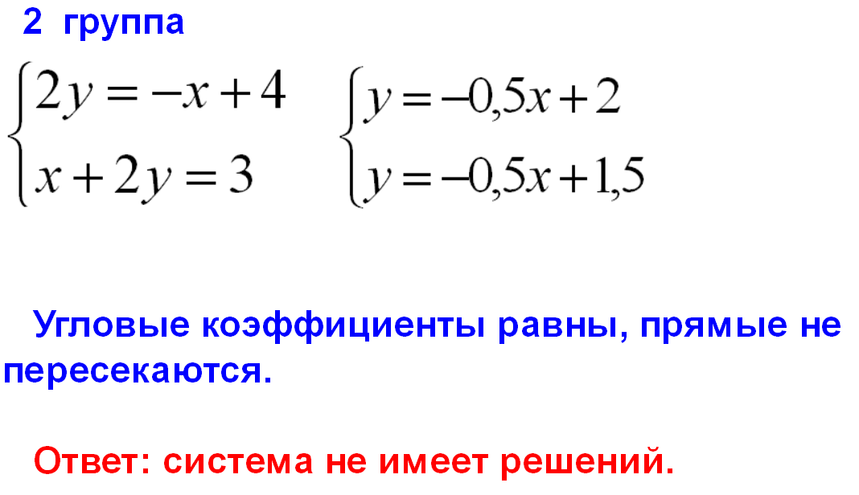
------------------------------------------------------------
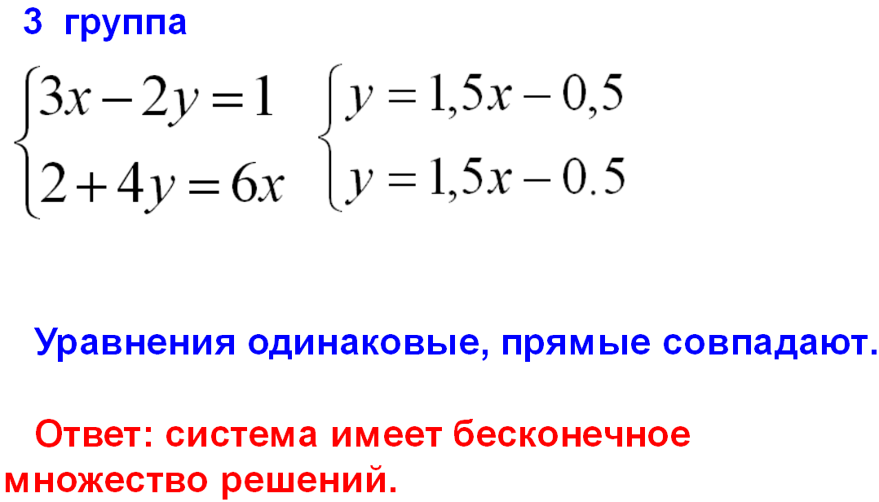
-----------------------------------------------------------
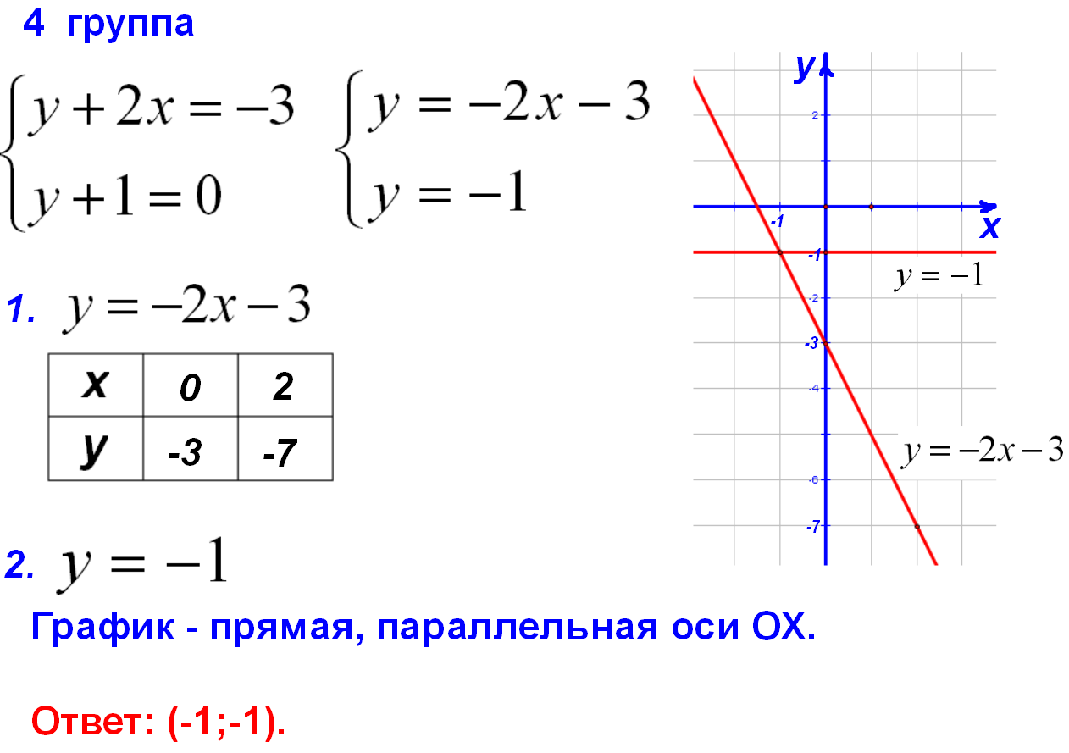
-----------------------------------------------------------
5. Устная работа (стр. 18-19 флипчарта):
-----------------------------------------------------------
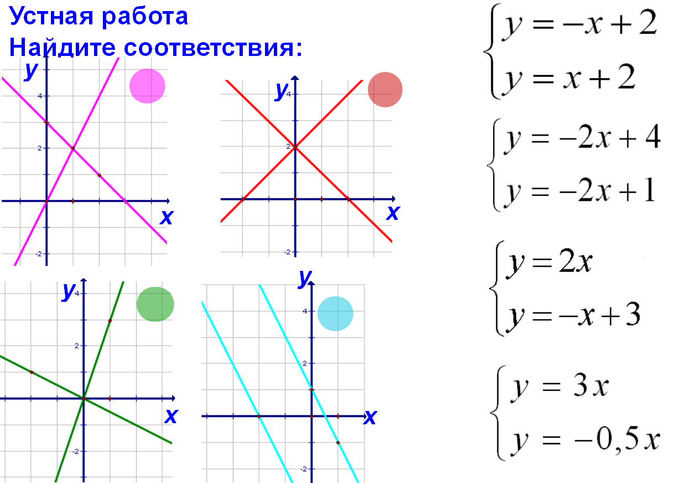
-------------------------------------------------------------
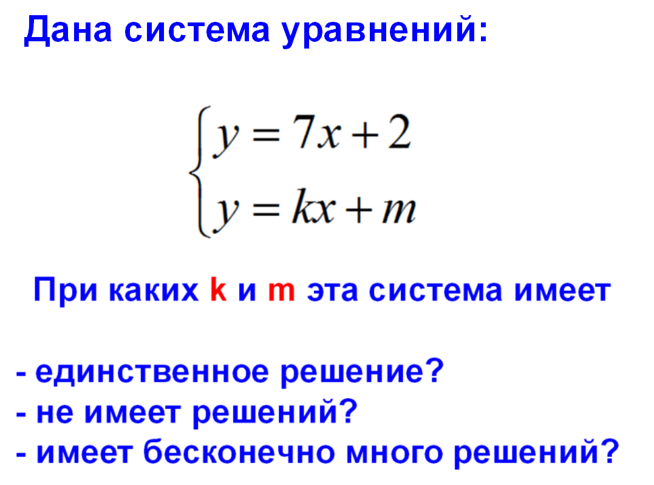
-------------------------------------------------------------
6. Презентацию «Метод подстановки» представляет ученица (Приложение 2), одноклассники под ее руководством решают заданную систему, отвечают на вопросы.
Работа в группах (стр. 22 флипчарта):

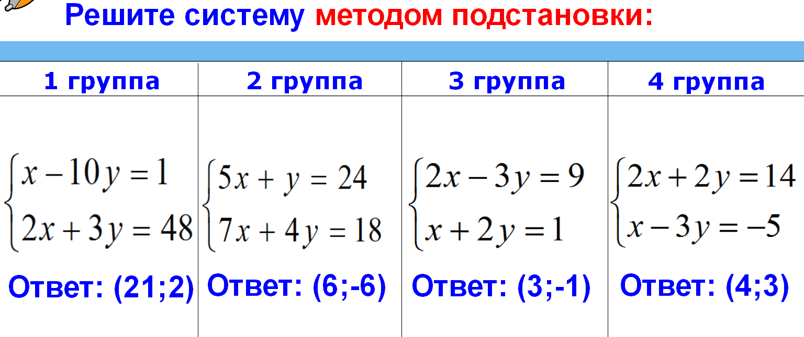
----------------------------------------------------------------
После проверки консультантами открываем скрытые ответы на доске.
7. Аналогичное представление презентации «Метод алгебраического сложения» с последующей работой в группах.
-------------------------------------------------------------
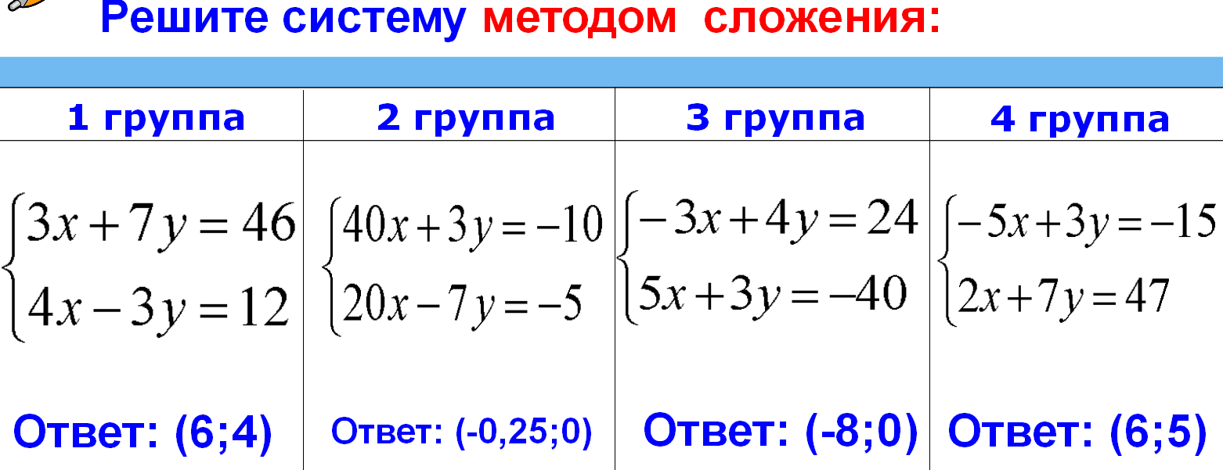
-------------------------------------------------------------

8. Подведение итогов урока.

